Пекарь
Пекарь — работник, специалист по выпеканию хлеба, хлебобулочных и кондитерских изделий.
Требования к индивидуальным особенностям специалиста
Физическая выносливость, тонкое обоняние и вкусовая чувствительность, координация движений рук, объемный глазомер, память на образы, наблюдательность, опрятность.
Профессиональные функции
Пекарь занимается выпечкой хлеба, хлебобулочных и кондитерских изделий. Он замешивает тесто, укладывает готовое тесто в специальные формы, выпекает изделие до готовности, заготавливает полуфабрикаты.
К профессиональным функциям пекаря относятся:
- Выпечка хлеба и хлебобулочных изделий.
- Замешивание теста, определение его готовности к выпечке.
- Контроль процесса выпечки. Регулирование движения печного конвейера.
- Определение готовности изделия.
На пекаря могут воздействовать опасные и вредные производственные факторы (перемещаемые сырье, тара, готовые изделия; повышенная температура поверхностей оборудования, готовой продукции; повышенная температура воздуха рабочей зоны; пониженная влажность воздуха; повышенная или пониженная подвижность воздуха; повышенный уровень инфракрасной радиации; острые кромки, заусенцы и неровности поверхностей оборудования, инвентаря, тары; вредные вещества в воздухе рабочей зоны; физические перегрузки).
Личные качества
- терпеливость;
- выносливость;
- расторопность;
- ловкость;
- аккуратность;
- чистоплотность;
- внимательность;
- добросовестность;
- ответственность.
Квалификационные требования
Пекарь должен иметь среднее профессиональное образование, навыки работы со специальным оборудованием: печами, тесторазделительными машинами и т.п., знать способы подготовки и выпечки теста. Пекарь должен обладать физической выносливостью, такими качествами как аккуратность, опрятность, старательность, предусмотрительность, наблюдательность, иметь ловкость рук, хороший глазомер, обонятельную и вкусовую память, способность к импровизации.
Медицинские противопоказания
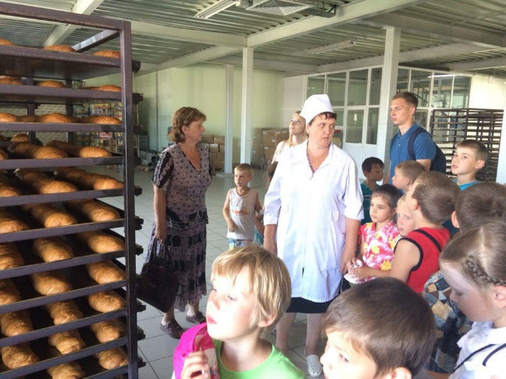
Работа не рекомендуется людям с заболеваниями сердечно-сосудистой системы, органов дыхания, опорно-двигательного аппарата с нарушением двигательных функций, эндокринными заболеваниями (сахарный диабет), кожной аллергией и экземой кистей рук, дефектами зрения, хроническими инфекционными заболеваниями.

